МИНИСТЕРСТВО НАУКИ И ВЫСШЕГО ОБРАЗОВАНИЯ РОССИЙСКОЙ ФЕДЕРАЦИИ
Федеральное государственное автономное образовательное учреждение высшего образования
«САНКТ-ПЕТЕРБУРГСКИЙ ГОСУДАРСТВЕННЫЙ УНИВЕРСИТЕТ
АЭРОКОСМИЧЕСКОГО ПРИБОРОСТРОЕНИЯ»

КАФЕДРА КОМПЬЮТЕРНЫХ ТЕХНОЛОГИЙ
И ПРОГРАММНОЙ ИНЖЕНЕРИИ (КАФЕДРА №43)

ОТЧЕТ ЗАЩИЩЕН С ОЦЕНКОЙ:

ПРЕПОДАВАТЕЛЬ:
старший преподаватель |  |  |  | С.А.Рогачев
(должность, уч. степень, звание) |  | ^{(подпись, дата)} |  | ^{(инициалы, фамилия)}

ОТЧЕТ О ЛАБОРАТОРНЫХ РАБОТАХ

ПРОГРАММНЫЙ КОМПЛЕКС МОНИТОРИНГА СОСТОЯНИЙ СЛОЖНЫХ ТЕХНИЧЕСКИХ ОБЪЕКТОВ

ПО КУРСУ: «Система искусственного интеллекта»

РАБОТУ ВЫПОЛНИЛ (-А) СТУДЕНТ (-КА): | 4131з | / | М. Д. Быстров
 | ^{(номер группы)} |  | ^{(инициалы, фамилия)}

 | / |  | /
 |  | ^{(подпись студента)} |  | ^{(дата отчета)}

Оглавление
Описание задания 3
Описание ПКМС 5
1. Создание формы отображения 8
1.1. Выполнение задания 8
1.2. Результат выполнения задания 10
2. Заполнение БД параметров 11
2.1. Выполнение задания 11
3. Заполнение базы знаний 13
3.1. Выполнение задания 13
3.2. Заполнение мнемосхемы телеметрическими параметрами 14
4. Создание схемы анализа 15
4.1. Настройка связи состояния с формой отображения 15
4.2. Создание схемы анализа 16
5. Имитация поступления значений телеметрических параметров 19
Вывод 24
Список использованной литературы 25

Описание задания
Лабораторная работа состоит из 4 частей:
- В ПКМС СКБ «Орион» необходимо создать мнемосхему (на форме отображения), содержащую цветовые обозначения состояний для каждого представленного на ней телеметрического параметра
- Заполнить БД телеметрических параметров согласно варианту с имитацией поступления на обработку телеметрических параметров;(см. методическое пособие).
- Необходимо заполнить базу знаний, анализирующую все параметры, представленные в выбранном варианте задания; (см. методическое пособие)
- Имитация поступления телеметрической информации об ОА и тестирование системы анализа (имитируемые значения должны соответствовать различным состояниям элементов ОА). Отладка системы анализа, описание выявленных ошибок и процесса их устранения.
Вариант задания – 4 «Состояние СОТР».
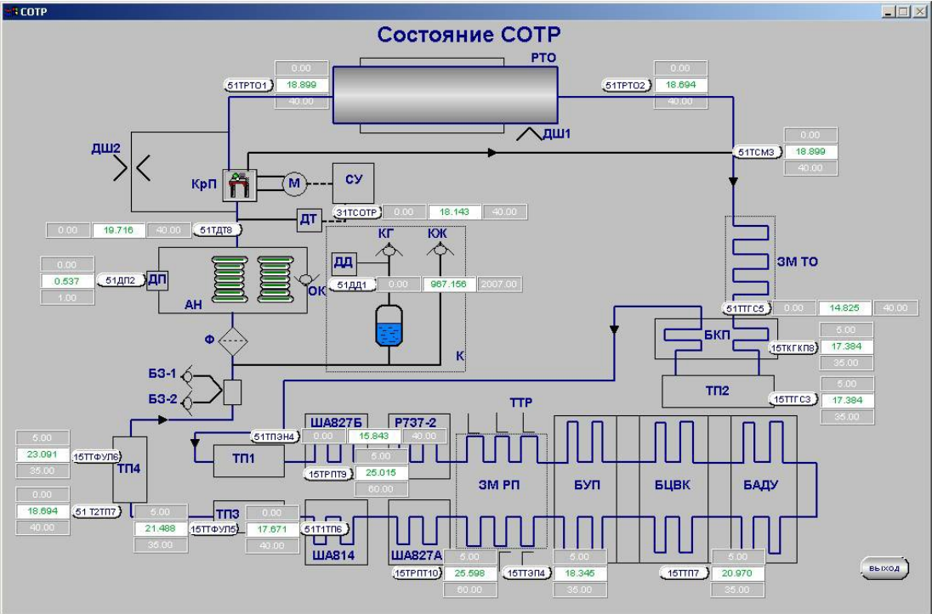
Рисунок 1. Мнемосхема
Список параметров с ограничениями:
1 Температура на профиле крепления БКП 15ТКБКП8 5 – 35
2 Температура корпуса передатчика РПТ 15ТРПТ10 5 – 60
3 Температура корпуса передатчика РПТ 15ТРПТ9 5 – 60
4 Температура на термоплате ТГС 15ТТГС3 5 – 35
5 Температура на термоплатах приборов БАДУ, БЦВК, БУП 15ТТП7 5 – 35
6 Температура на термоплате ФУЛ 15ТТФУЛ 5 5 – 35
7 Температура на термоплате ФУЛ 15ТТФУЛ 6 5 – 35
8 Температура на термоплате ЭП 15ТТЭП4 5 – 35
9 Контоль температуры жидкости СОТР 31ТСОТР 0 – 40
10 Температура теплоносителя на входе в термоплату ТГС 51ТТГС5 0 – 40
11 Давление в контуре 51ДД1 0 – 2007
12 Перепад давления на насосе 51ДП2 0 – 1
13 Температура теплоносителя на входе ТП 1 батареи 51Т1ТП6 0 – 40
14 Температура теплоносителя на входе ТП 2 батареи 51Т2ТП7 0 – 40
15 Температура теплоносителя в районе датчика ДТ 51ТДТ8 0 – 40
16 Температура теплоносителя на входе в термоплату КЭБ 51ТПЭН4 0 – 40
17 Температура теплоносителя на входе в РТО 51ТРТО1 0 – 40
18 Температура теплоносителя на выходе из РТО 51ТРТО2 0 – 40
19 Температура теплоносителя в точке смешения 51ТСМ3 0 – 40

Описание ПКМС
ПКМС (программный комплекс мониторинга состояния) СКБ Орион – система, позволяющая проводить мониторинг состояния (вторичную обработку телеметрической информации) — оценивание или контроль технического состояния (ТС) СТО различных типов.
Приложения ПКМС, которые будут использованы при выполнении лабораторных работ:
• подсистема настройки ПКМС («Конфигуратор ПК»);
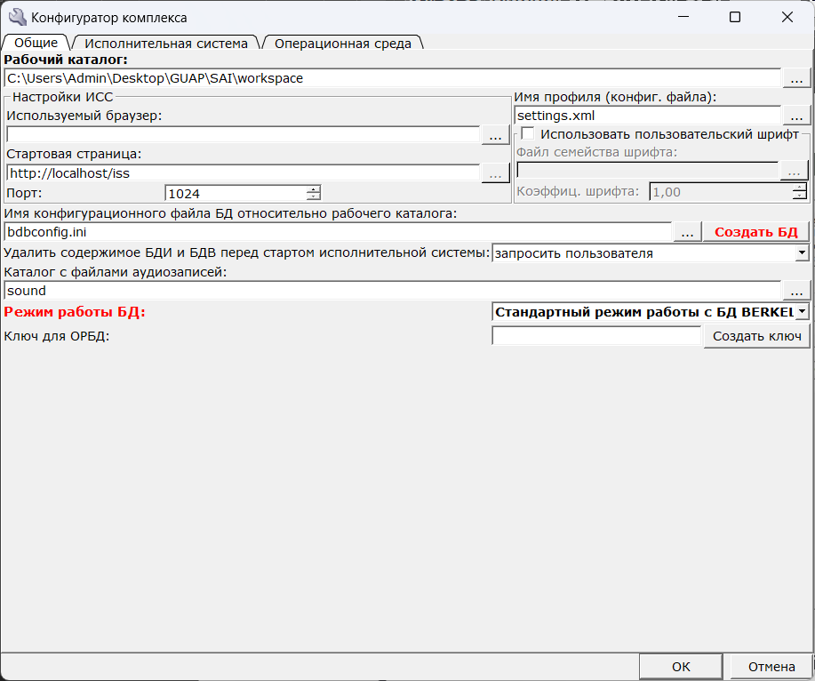
Рисунок 2. Настройка конфигураций комплекса
• подсистема автоматизированной подготовки исходных данных (АПИД) о состоянии контролируемых объектов (операционная среда);
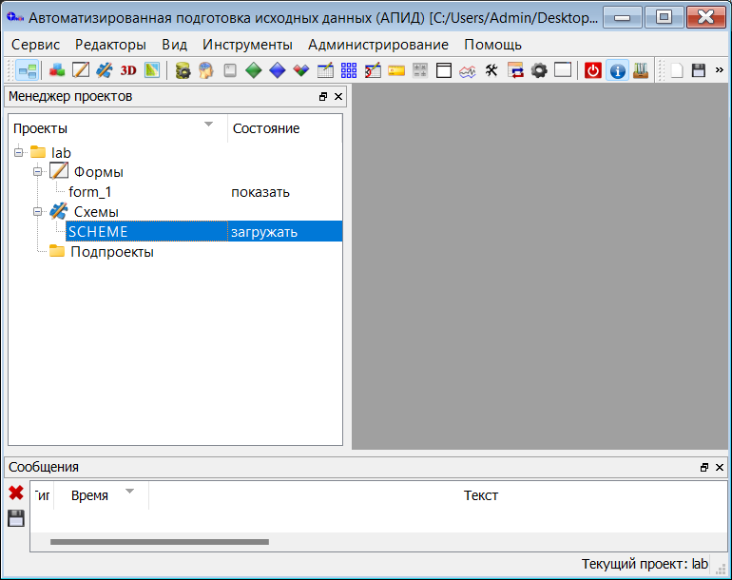
Рисунок 3. АПИД
В состав АПИД также входят редакторы, которые будут использоваться при выполнении ЛР (рисунок 3).
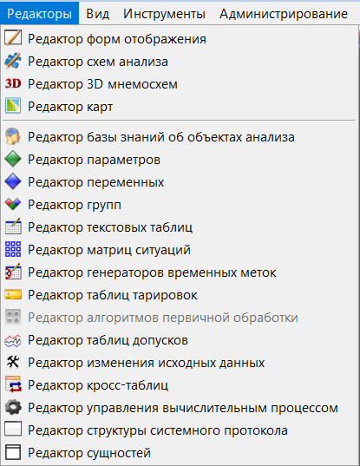
Рисунок 4. Редакторы АПИД
• подсистема анализа измерительной информации о состоянии контролируемых объектов, обеспечивающая запуск и проведение сеанса мониторинга состояния СТО (исполнительная система мониторинга состояния);
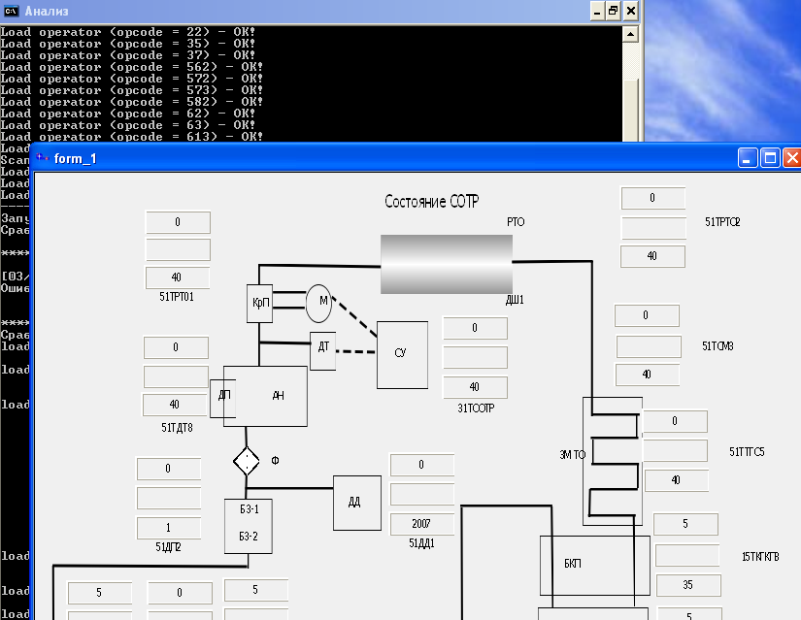
Рисунок 5. Исполнительная система
• подсистема имитационного моделирования состояний и событий контролируемого объекта («Имитатор»);
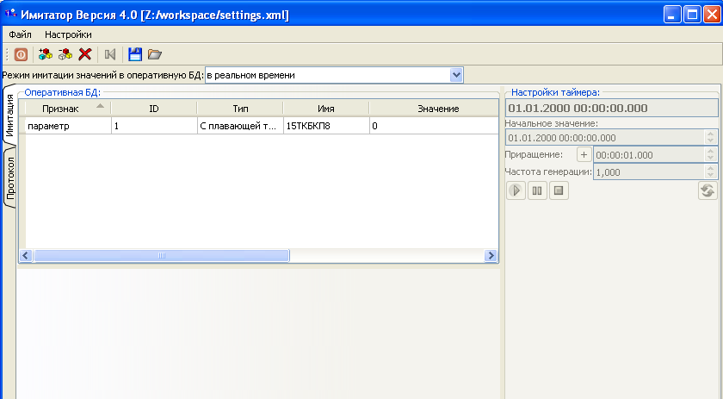
Рисунок 6. Имитатор
• подсистема архивирования результатов обработки ИИ и просмотра содержимого БД («Менеджер БД»).
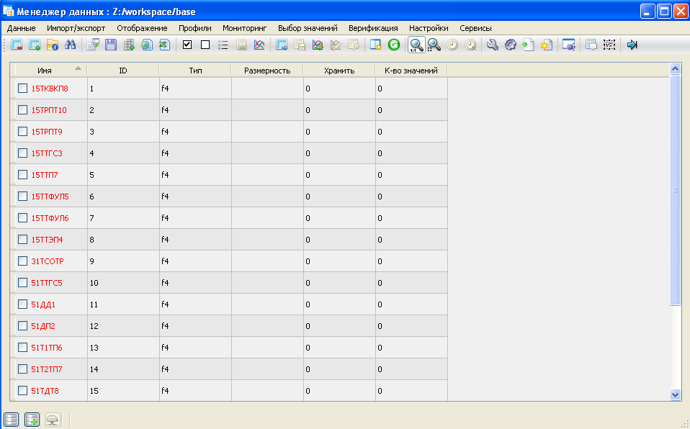
Рисунок 7. Менеджер БД

Создание формы отображения
В ПКМС СКБ «Орион» необходимо создать мнемосхему (на форме отображения), содержащую цветовые обозначения состояний для каждого представленного на ней телеметрического параметра.

Выполнение задания
После установки комплекса «Орион» нужно задать конфигурации комплекса в модуле «Конфигуратор комплекса». Задаётся «рабочий каталог», в котором будет находится БД текущего проекта. Далее через действие «Создать БД», инициализируется рабочая область. Далее работа продолжается в модуле «Операционная среда»
После запуска в окне «менеджер проектов» необходимо создать проект, в который далее будет добавлены формы и схемы анализа (рисунок 8).
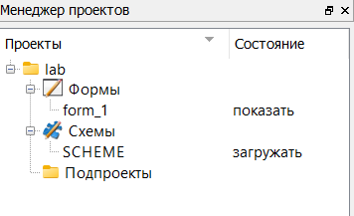
Рисунок 8. Менеджер проектов
Далее в редакторе «Редактор форм отображения» создана форма:
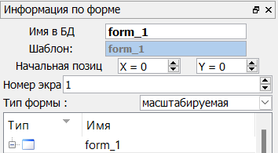
Рисунок 9. Новая форма в проекте
Для корректной обработки закрытия формы необходимо в меню «События» настроить действие при закрытии формы, установив тип действия «Действие системы анализа» с настройкой «Выход из системы анализа».
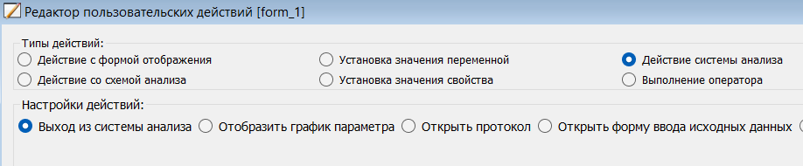
Рисунок 10. Выход из системы анализа

Необходимо создать мнемосхему для варианта №4. Для создания элементов на форме необходимо перетащить их из окна «Объекты», после чего настроить необходимые свойства в окне «Свойства» в правой части интерфейса.
При необходимости настраивается ширина и высота холста:
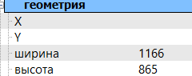
Рисунок 11. Ширина и высота
Для создания окружностей возможно использовать «Контейнер состояний», указав закругление:
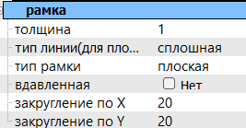
Рисунок 12. Создание окружностей

Результат выполнения задания
Составлена упрощенная мнемосхема «Состояние СОТР»:
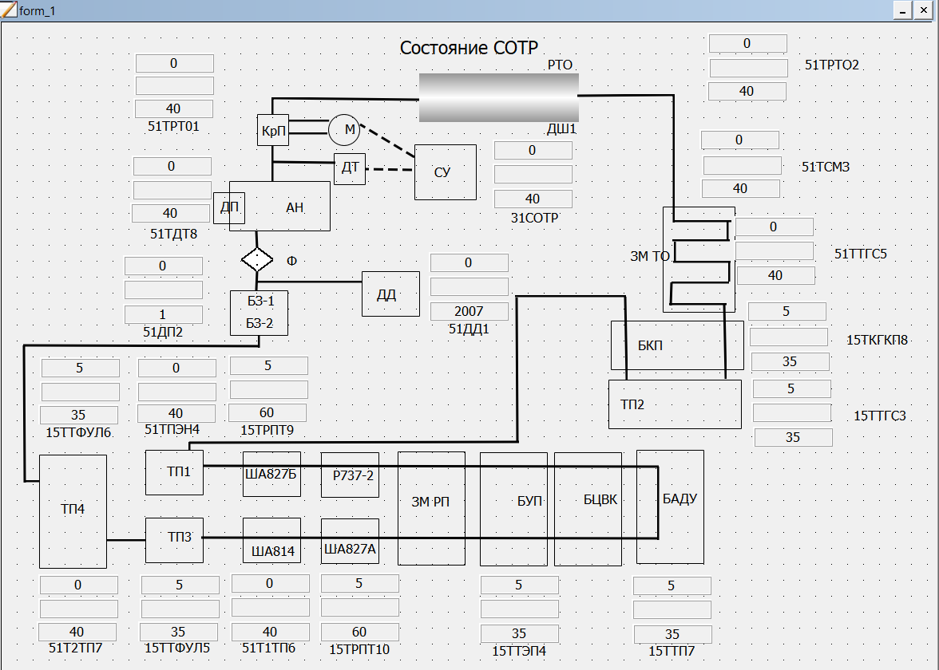
Рисунок 13. Составленная форма отображения

Таблица «Информация по форме» после добавления объектов принимает вид, показанный на рисунке 14.
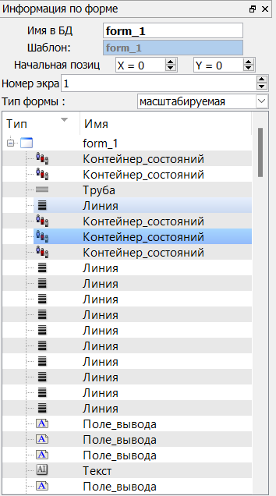
Рисунок 14. Окно «Информация по форме»

Заполнение БД параметров
Заполнить БД телеметрических параметров согласно варианту.

Выполнение задания
В меню «Редакторы», пункт «Редактор параметров» доступен редактор параметров. В редакторе возможно добавить переменные, использующиеся в открытом проекте.
Необходимо указать следующее:
- имя параметра;
- тип данных;
- комментарий (описание).
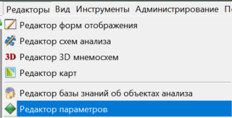
Рисунок 15. Открытие редактора параметров

Итог заполнения параметров показан на рисунке 16.
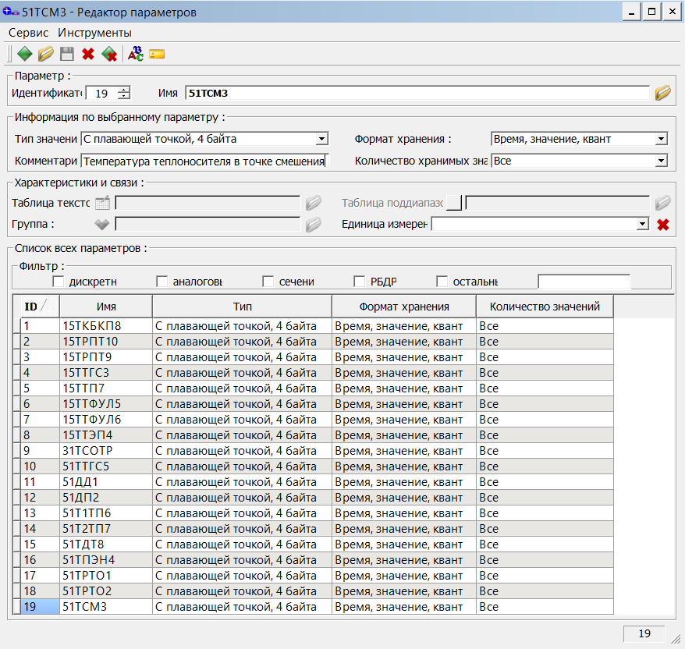
Рисунок 16. Заполненный редактор параметров

Заполнение базы знаний
Необходимо заполнить базу знаний, учитывающую все параметры, представленные в выбранном варианте задания.

3.1. Выполнение задания
В меню «Редакторы» необходимо выбрать пункт меню. «Редактор базы знаний об объектах анализа»:
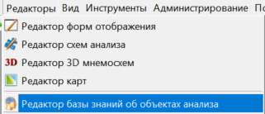
Рисунок 17. Открытие редактора БЗ
В редакторе БЗ необходимо создать новую базу знаний, корневым объектом которой будет являться объект «Система», который должен быть создан. Далее в корневой элемент необходимо добавить объекты по количеству переменных, указанных в задании.
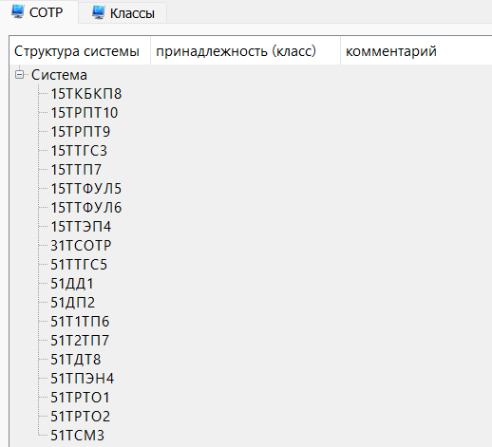
Рисунок 18. Элементы БЗ
В каждом из созданных объектов необходимо определить состояния, соответствующие качеству показателей: выше нормы, ниже нормы, в пределах нормы, и задать логическое выражение, соответствующее каждому из этих состояний.
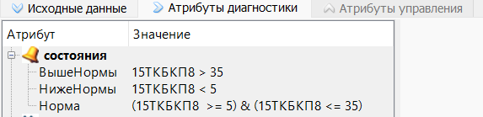
Рисунок 19. Настройка состояний элементов БЗ

Заполнение мнемосхемы телеметрическими параметрами
Для заполнения схемы телеметрическими параметрами необходимо указать в свойстве «текст» объекта «Поле вывода» соответствующий параметр.
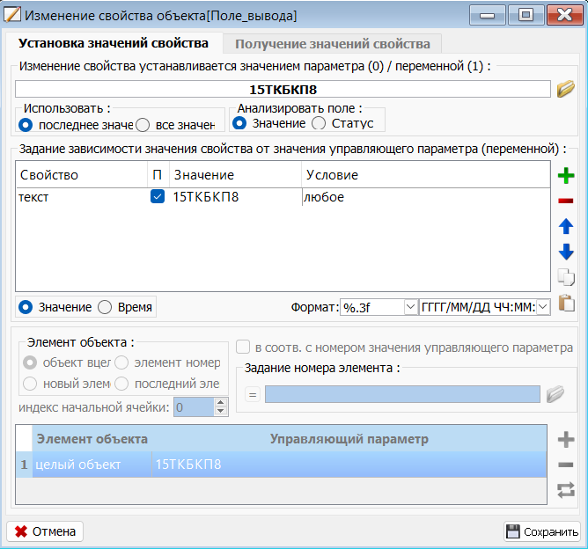
Рисунок 20. Связывание формы отображения с параметрами

Создание схемы анализа
Необходимо: провести имитацию поступления телеметрической информации об ОА и тестирование системы анализа (имитируемые значения должны соответствовать различным состояниям элементов ОА). Отладить систему анализа, описание выявленных ошибок и процесса их устранения.

4.1. Настройка связи состояния с формой отображения
Окно редактора форм отображения «Состояние» предназначено для осуществления привязки объектов мнемосхемы к логике алгоритмов анализа всех типов описаний ОА (к базе знаний).
Окно состоит из двух областей. Левая область окна используется для отображения перечня всех свойств выделенного объекта в текущей форме отображения. Выбор необходимых изменяемых свойств объекта выполняется установкой флажка. В правой области окна осуществляется привязка объектов мнемосхемы к логике алгоритмов анализа, представленной в окне «Состояния объектов БЗ».
Предварительно необходимо в вкладке «Вид» активировать два окна «Состояния объектов БЗ» и «Состояния». Это необходимо сделать, для перетаскивания элементов из «Состояния объектов БЗ» в «Состояния».
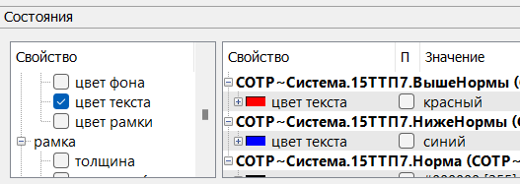
Рисунок 21. Связывание формы отображения с состоянием
При значении, превышающем норму, текст показателя окрашивается в красный цвет.
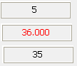
Рисунок 22. Превышение нормы

При значении ниже нормы текст принимает синий цвет.
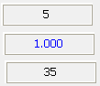
Рисунок 23. Недостижение нормы
При значении в пределах нормы текст принимает цвет по умолчанию (черный).
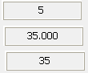
Рисунок 24. Показатель в норме

Создание схемы анализа
Необходимо создать схему анализа с помощью редактора «Редактор схем анализа».

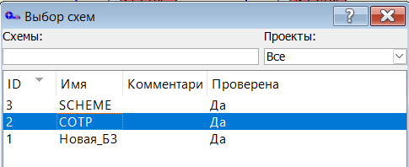
Рисунок 25. Выбор схемы анализа
Для расчета состояний необходимы: объект «Вход» и 3 объекта «Логическая функция» для каждого параметра.
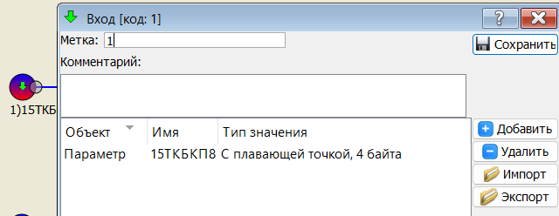
Рисунок 26. Настройка объекта «Вход»
Каждому оператору “Логическая функция (классический вариант)” должно быть сопоставлено логическое выражение для соответствующего состояния:
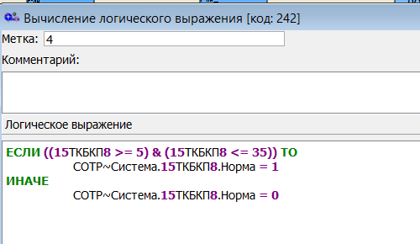
Рисунок 27. Настройка объекта «Логическое выражение»
Пример связи объектов для каждого параметра показан на рисунке 28.
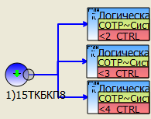
Рисунок 28. Объекты для одного параметра
Полный вид логической схемы представлен на рисунке 29.
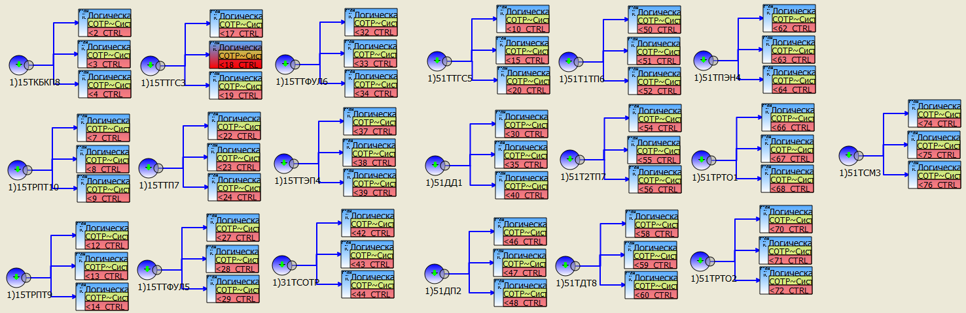
Рисунок 29. Схема анализа – полный вид
После выполнения необходимо добавить форму отображения и схему анализа в проект, отметив форму для отображения, а схему для загрузки, чтобы пари запуске системы анализа показывался созданный анализ.

Рисунок 30. Настройка запуска формы и загрузки схемы анализа

Имитация поступления значений телеметрических параметров
Запуск исполнительной системы был произведен на ОС Windows XP, т.к. на Windows 11 изменения параметров не приводят к изменениям на форме отображения из-за несовместимости.
Запущенная исполнительная система показана на рисунке 31.
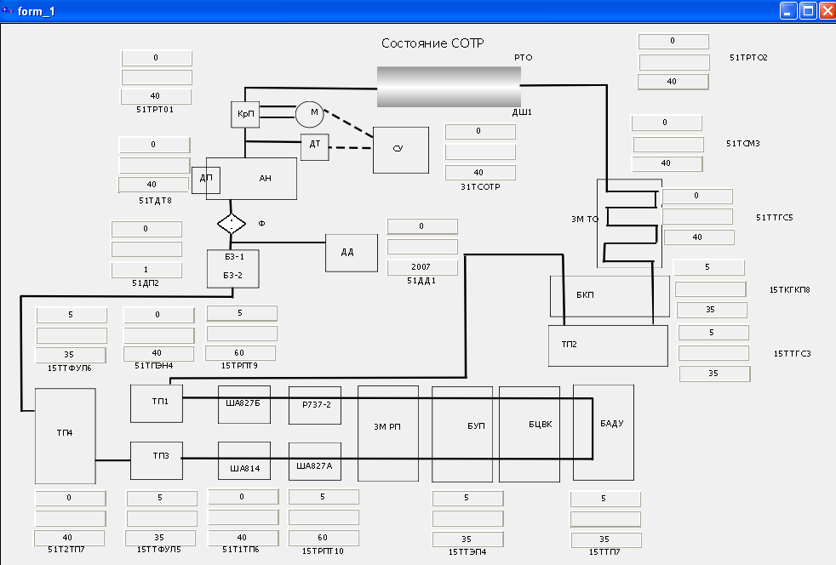
Рисунок 31. Исполнительная система
Для тестирования в модуле «Имитатор» проставлены значения, нарушающие установленные ограничения.
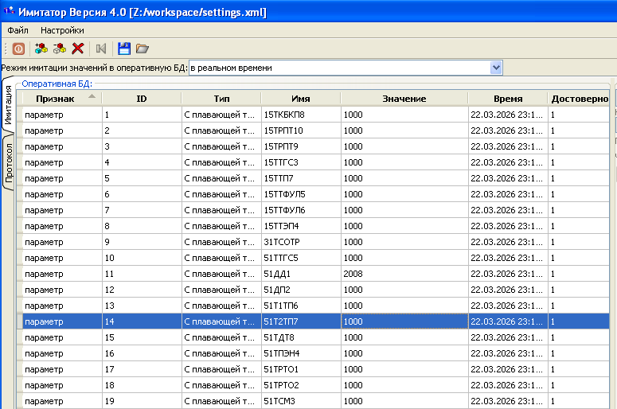
Рисунок 32. Превышающие значения
Результат работы системы показан на рисунке 33.
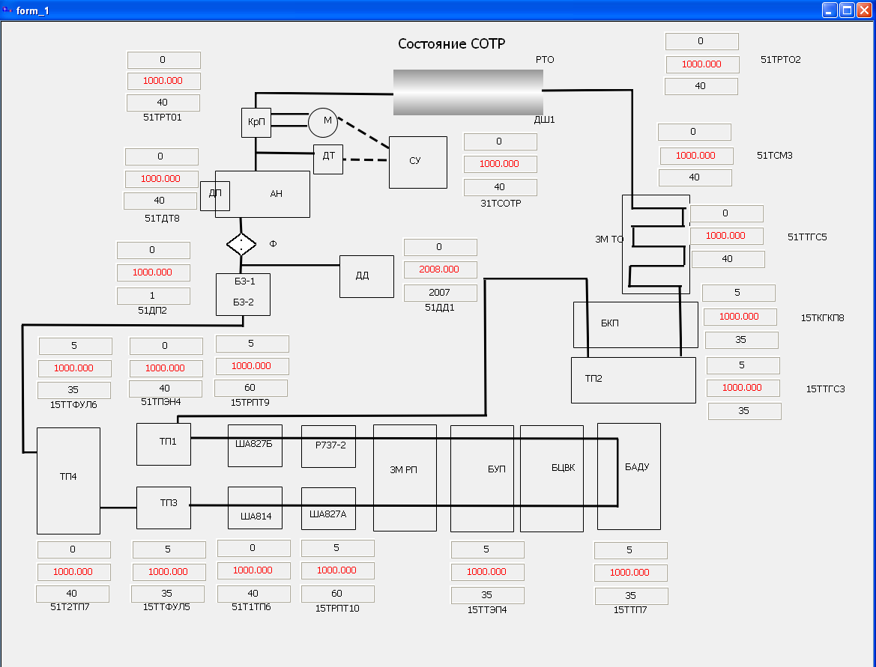
Рисунок 33. Отображение превышений
Далее произведена установка слишком маленьких значений (рис. 34).
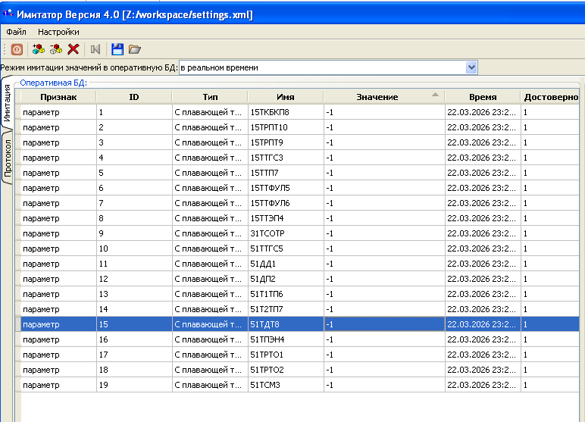
Рисунок 34. Настройка слишком маленьких значений
Результат работы системы показан на рисунке 35.
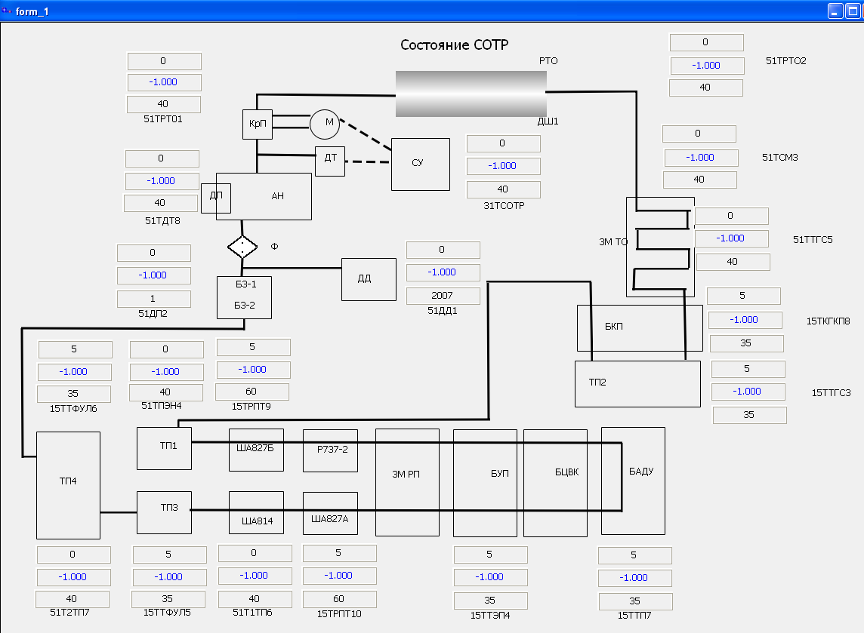
Рисунок 35. Отображение слишком маленьких значений
Установка корректных значений показана на рисунке 36.
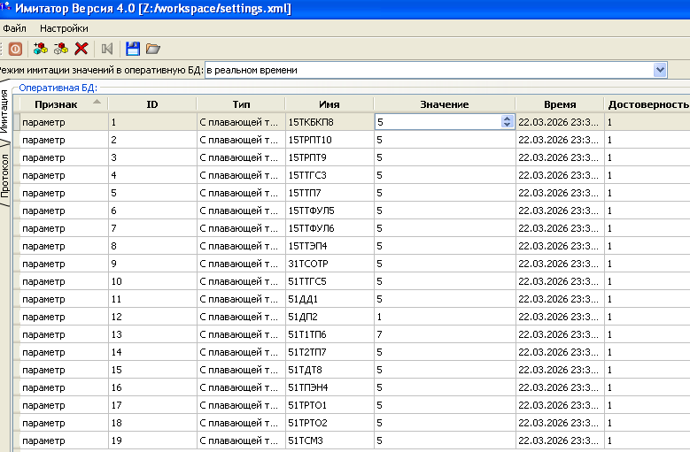
Рисунок 36. Установка корректных значений
Результат работы системы показан на рисунке 37.
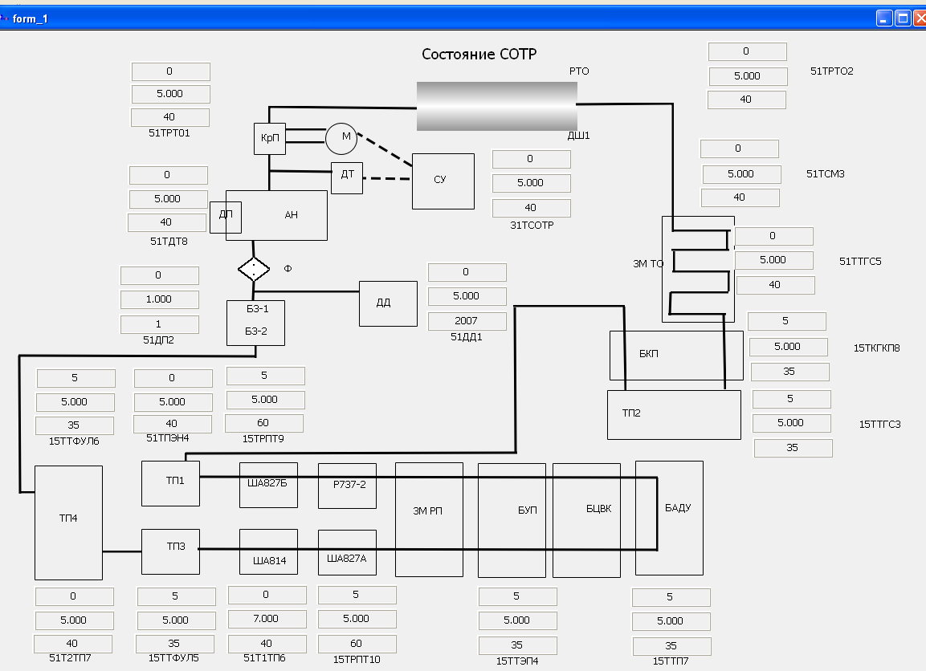
Рисунок 37. Результат ввода корректных значений
Для просмотра истории параметров необходимо воспользоваться утилитой «Viewer». Примеры значений показаны на рисунках 38, 39.
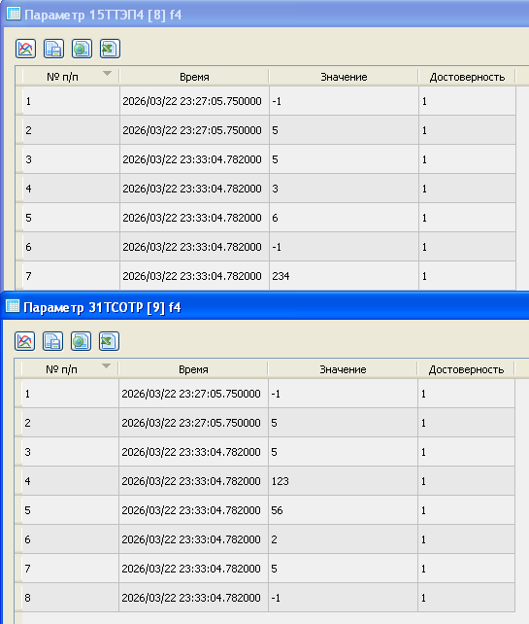
Рисунок 38. Данные параметров в табличном представлении
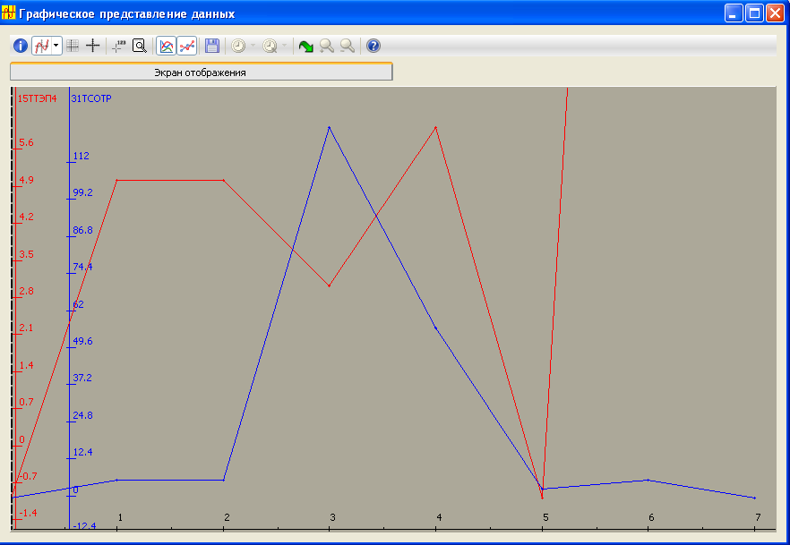
Рисунок 39. Данные параметров на графике

Вывод
В ходе выполнения лабораторных работ 1-4 изучена работа в ПМКС СКБ «Орион».
Построена мнемосхема мониторинга на форме отображения.
Создана БД параметров мониторинга.
Создана база знаний об объектах мониторинга на базе имеющихся параметров.
Создана схема анализа для расчета состояний объектов БЗ, настроена связь формы отображения с параметрами и состояниями объектов БЗ.
Система протестирована с помощью имитации поступления параметров телеметрии, проверен корректный расчет состояний объектов мониторинга, подтверждена корректная обработка нарушений пределов допустимых значений.
Результаты телеметрии сохранены в базе данных, значения параметров представлены в отчете в графической и табличной формах.
Получены навыки по работе с системами искусственного интеллекта.

Список использованной литературы
1. Охтилев М.Ю., Рогачев С.А.
Программный комплекс мониторинга состояний сложных технических объектов [Электронный ресурс]: учебное пособие / М.Ю. Охтилев, С.А. Рогачев; Санкт-Петербургский гос. ун-т аэрокосм. приборостроения. – Электрон. текстовые дан. – СПб.: [б. и.], 2021. – 108 с.

